实验九
实验目的：
- 能够搭建自动化测试环境；
- 能够使用Selenium进行自动化测试，掌握元素定位法。

https://www.lanqiao.cn/courses/21052
实验内容：

练习1：搭建自动化测试环境
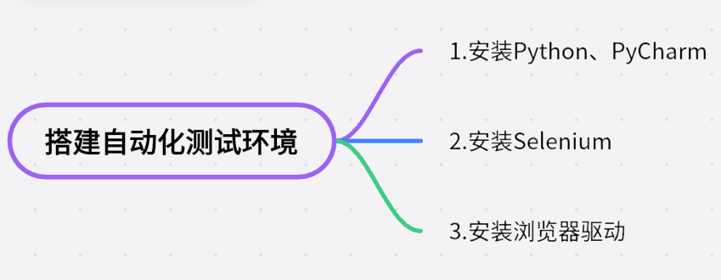
- 安装Python解释器和PyCharm集成开发工具
步骤1：首先访问Python官网 https://www.python.org ,点击Downloads 选择Windows
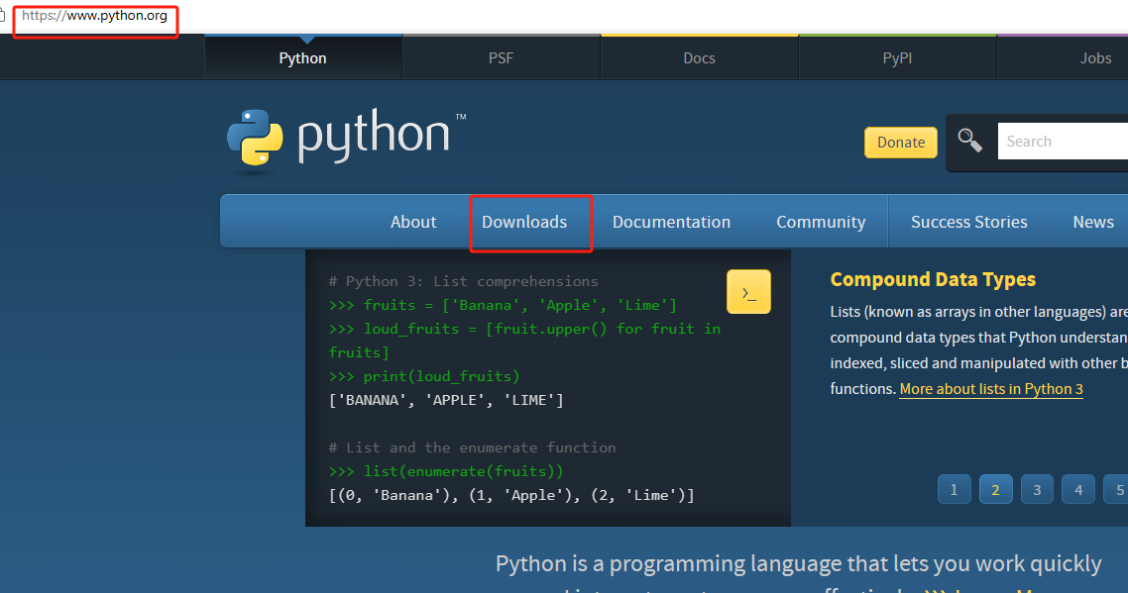
最新版本是3.12，下载3.10或3.11即可
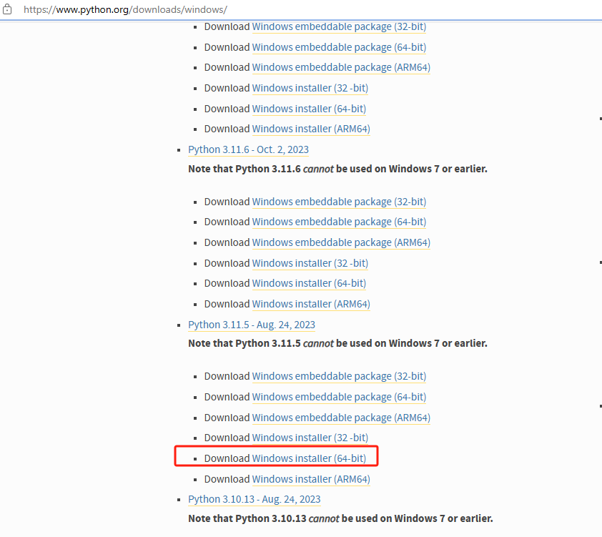
安装包下载完成后，双击python-3.11.5(64-bit).exe进入install python 3.11.5(64-bit) 界面。
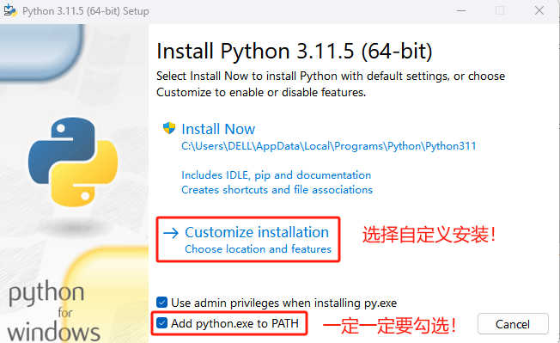
注意！！！
在这个界面，选择自定义安装，并勾选第2个复选框！！！
后续步骤不需要更改，直接安装即可。
安装完成后，可进行验证。在命令提示符窗口中输入python，出现对应版本则安装成功。
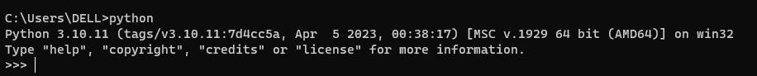

步骤2、安装PyCharm
进入PyCharm官网，https://www.jetbrains.com.cn
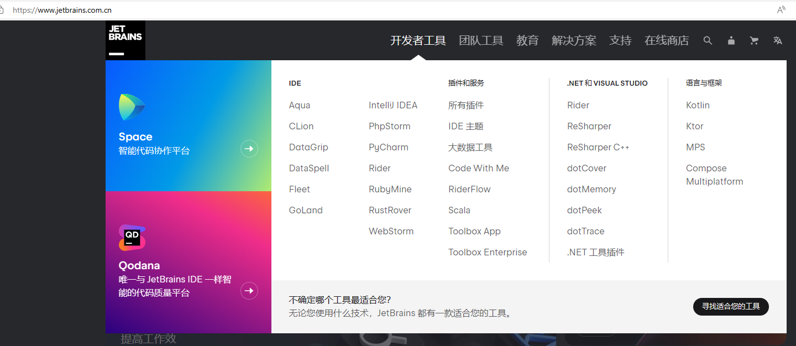
社区版是免费的，下载社区版即可。
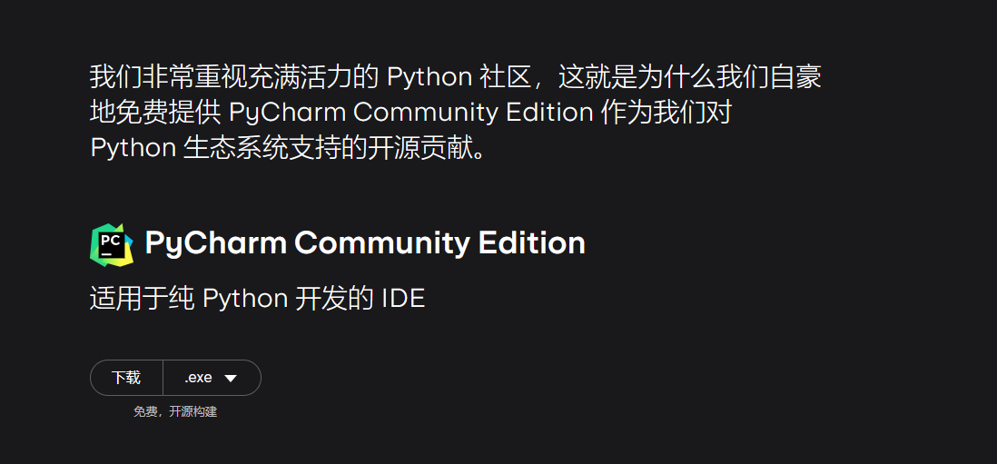
下载成功后，双击该安装包，进入安装页面，点击“next”进入下一步，后续安装中不需要进行其他特殊操作，直接按照默认方式安装即可。

- 安装Selenium（前提是已经安装了python和pip）
由于在安装Python解释器时，会自动安装pip包管理工具，所以在网络连接正常的情况下，可以打开cmd命令窗口，并输入“pip install selenium”命令安装Selenium。安装成功后，通过pip list 查看是否安装成功。

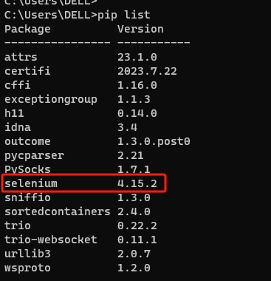
安装的版本为Selenium 4.15.2版本。
- 安装浏览器驱动
Chrome浏览器驱动是chromedriver.exe，Firefox浏览器驱动是geckodriver.exe，IE浏览器驱动是IEDriverServer.exe。
本实验用的是Microsoft Edge浏览器，相应的驱动在工具包中，发给同学们。
至此，环境搭建完毕。

练习2、使用Selenium进行自动化测试，掌握元素定位法。

这8种元素定位法，大家必须掌握。
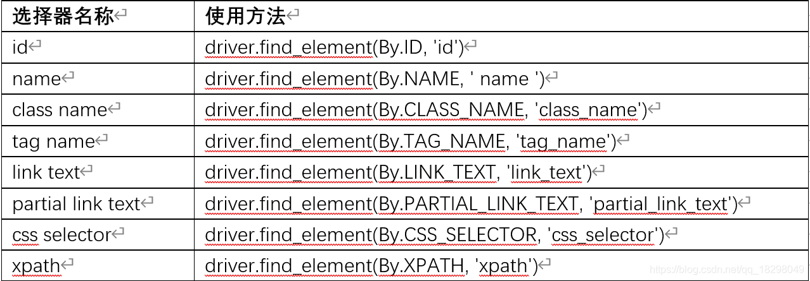

练习要求实现以下操作：
通过id元素定位，实现自动打开浏览器，打开百度网页并在搜索框中输入关键词：天气，搜索内容，最后关闭浏览器。
参考脚本如下：
